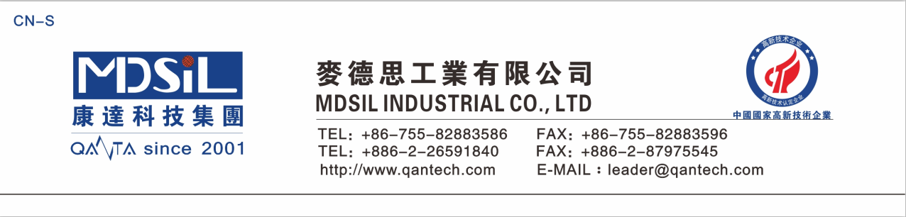
高硬度高延伸UV硬化树酯－LGIL-2H

產品簡介
LGIL-2H是特別為PET塑料材質表面塗裝所研發的。在紫外光的照射下，樹脂迅速發生反應，能與PET基材產生極優良的接著強度。本產品具有良好的延伸性，表亁性與快速硬化的特性，直接用塗佈方式上膠於PET片上，UV樹脂與PET基材可同部延伸，讓基材具有硬度及延伸的雙重特性。主要應用在IML高硬度硬化涂层，一般UV硬化涂层。

產品特色
- 本產品是UV型丙烯酸酯类组合物，固化后有高透光性。
- 本產品於PET上有較佳的抗彩虹紋特性。
- 本產品有較佳的耐磨擦表現。
- 本產品具有優越的拉伸性能，耐黃化和低收縮。
- 本產品符合RoHs法規規範。

樹脂規格
LGIL-2H
外觀 澄清液體
顏色 透明
粘度25℃，S21 100rpm，cps 4-8
溶劑種類 PGMEA\PGME\MEK
固含量，% 可依客户需求调制

硬化條件
建议涂布干厚： 3-5um
干燥条件： 80 ℃，干燥2 min
建议照射UV波长/灯源： 310-365 nm /H TYPE
建议照射能量： 380-500mj/cm²

使用方法
- 实际物品的硬化时间会受到下列因素影响：①对象的几何形状，②对象的材质特性，③涂层的厚度，④UV灯源的效能。硬化的条件则需要以实际的物品和条件来做最后的确认。
- 请定时量测UV灯管的强度与照度。曝光过度对UV胶的性质影响不大，曝光不足对UV胶的性质有很大影响，可能会造成胶体的反应率偏低，环测的寿命下降。
- 此光硬化树脂为UV光系统，在操作时宜注意长时间照射可见光也会导致产品固化发生而黏度变高的情形，请使用者在生产过程中注意光线的影响，最佳是于黄光区下生产。

成品性質
項目 | 使用儀器 | 規格
透光率 | 光譜儀JIS K-7105 | ≧90%
霧度 | 光譜儀JIS K-7105 | ≤1.0%
耐磨 | 自動耐磨機Steel wool（＃0000）＊10time | 300g/cm，  No Scratch
拉伸率 | 拉力機100mm/min | ≧15%
彎曲性 | 彎曲測定儀QTY-32 | ≤ɸ5mm
密著性 | 百格刀JIS K-5600 | 5B
硬度 | 鉛筆硬度儀JIS K-5600 | ≧2H
水接觸角 | 接觸角測試儀 | 85°±5°
b＊ | 光譜儀JIS K-7105 | <1.0
儲存環境
本產品應存放在室內陰涼通風處，遠離火源光源，避免與陽光接觸。儲存溫度在25℃到30℃。保質期為6個月。

處置原則
本產品不含致癌物質，但操作时需带手套，避免沾在皮肤上、衣物及眼睛，如有请用肥皂水冲洗。过敏体质的人，皮肤直接接触本产品可能会发生过敏症状。送醫診斷。

